* **Escola Municipal de Ensino Fundamental**

Descrição: Descrição: MCj02515030000[1]



**“Arnaldo Francisco dos Santos”**

Rua Vital Brasil, nº 140 – Bairro Esperança.

Fone (0xx49) 33421197 Whats: 49-999423220 – Galvão – SC

escola.arnaldosantos@gmail.com

**3ª APOSTILA**

**ATIVIDADES REMOTAS - 2021**

Prezados Pais, Responsáveis e Alunos!

Estamos encaminhando apostila com atividades dos conteúdos programados para turma de seu filho (a) a serem realizados nos próximos 15 dias de aula. Quinzena que compreende a semana de **23/03/2021 a 06/04/2021.**

Solicitamos aos Pais que após a conclusão de todas as atividades, deixem na mesma embalagem que receberam, pois na entrega de novos materiais, essa apostila deverá ser devolvida para avaliação e correção pelos Professores.

**Aluno(a):**__________________________________________________

**Turma: Turno: Vespertino**

**Professores: Genoeva Lurdes Maculan, Lidiane Artuso de Almeida, Lidimara Cunico Cenci, Rose Ester Miglioretto, Rubieli Aparecida Garbin, Samuel Moschen, Sediane Dalla Cort Rebelatto, Silvana Grigolo Ferreira, Vilma Laux Bett.**

**PROJETO NORTEADOR**

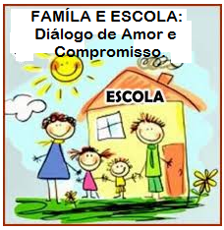

**Escola Municipal de Ensino Fundamental “Arnaldo Francisco dos Santos”**

**Galvão/SC, March/ April 2021.**

**Teacher: Sediane Luiza Dalla Cort Rebelatto**

**Subject: English              Grade: 7th In the afternoon**

**Student: _______________________________________________**

Complementary activities from March 23rd to April 06th.

Dear student!

Vamos iniciar nossas atividades complementares com a temática: **“ A Língua Inglesa no Brasil”**.

Todos sabemos facilmente citar um grande número de palavras da língua inglesa que são usadas no nosso cotidiano, tais como ***office boy, milkshake, performance, marketing*** e muitas outras. Essa grande quantidade de anglicismos é ainda mais frequente no campo da informática, principalmente após o advento da Internet. Para comprovar esse fato, observe o que um aluno escreveu numa prova de português.

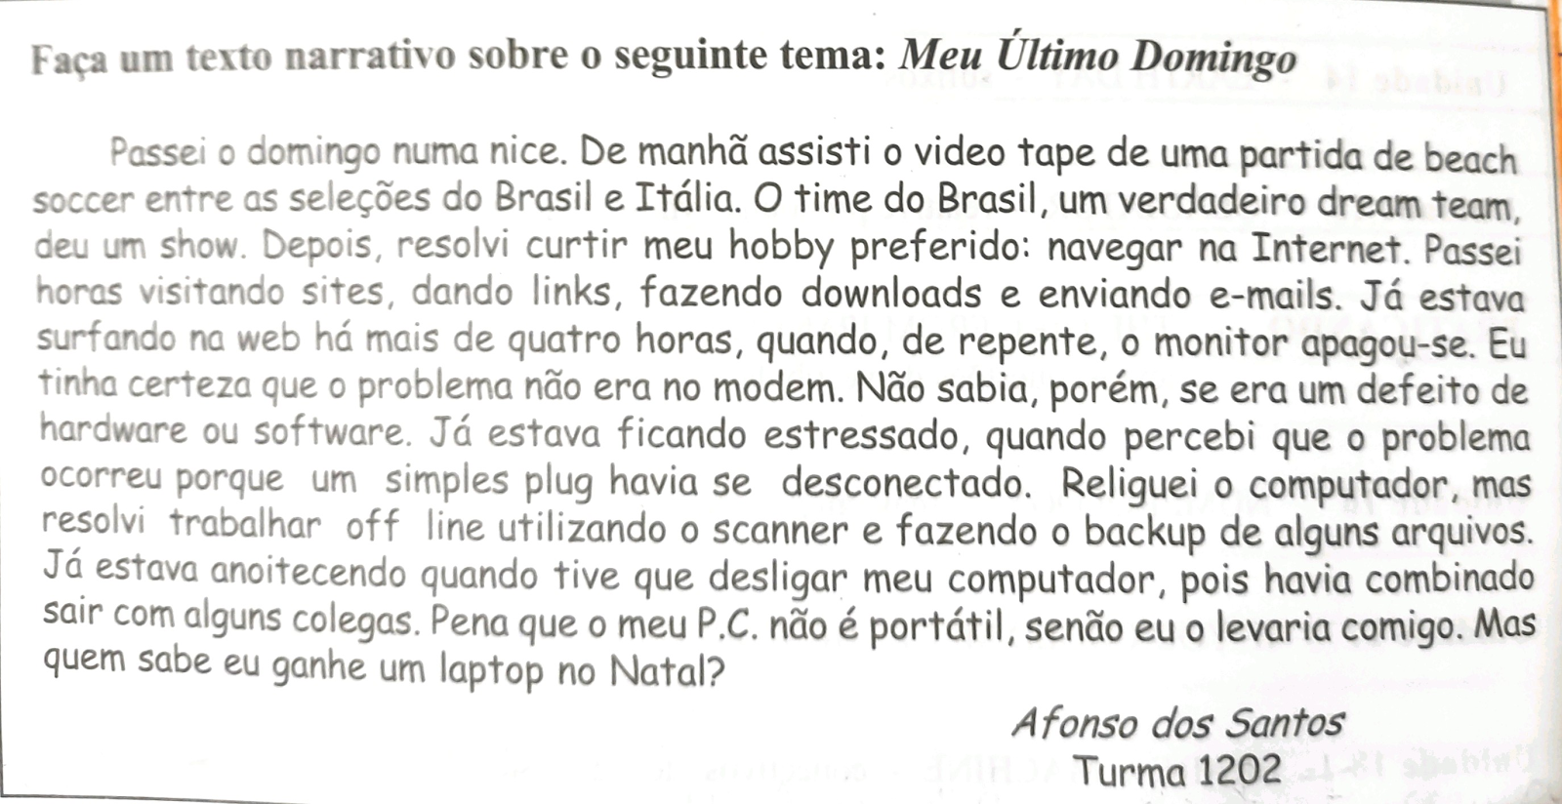

**Agora é com você!**

1- Não somente no texto acima, mas também em várias outras situações, nós percebemos um grande número de palavras da língua inglesa participando do nosso cotidiano. Como você vê esse fenômeno?

……………………………………………………………………………………………………………………………………………………………………………………………………………………………………………………………………………………………………………………………………...

2-Destaque no texto acima,as palavras que pertencem a língua inglesa.(Use lápis colorido)

3-Retire do texto as palavras da língua inglesa que correspondem às seguintes definições.

1. time dos sonhos:..........................................................................................................
2. futebol de areia:............................................................................................................
3. passatempo:.................................................................................................................
4. não estar conectado à Internet:....................................................................................
5. equipamento utilizado para digitalizar uma figura:.......................................................
6. computador portátil:......................................................................................................
7. computador doméstico:................................................................................................
8. cópia de arquivos em Pendrive, CD-ROMS para segurança:.......................................

4-Vamos testar seus conhecimentos de inglês no campo da Internet.

1. Rede mundial de computadores: ( ) site ( ) Internet ( ) web
2. Significa endereço eletrônico: ( ) link ( ) web ( ) e-mail
3. Um endereço eletrônico dentro da Internet que permite acessar os arquivos mantidos no computador de uma empresa. Milhões deles são visitados diariamente:

( ) web ( ) site ( ) link

1. Trazer para o seu computador um arquivo disponível na Internet(baixar):

( ) enviar um e-mail ( ) fazer um download ( ) visitar um site

1. Bate-papo pela Internet: ( ) browser ( ) chat ( ) e-mail
2. Transmite dados de um computador para outro por meio de linhas telefônicas:

( ) chat ( ) modem ( ) hacker

1. Pirata eletrônico, ou seja, pessoa que desenvolve programas para interceptar mensagens eletrônicas, decodificar segredos e penetrar em sistemas protegidos:

( ) browser ( ) modem ( ) hacker

**Escola Municipal de Ensino Fundamental “Arnaldo Francisco dos Santos.”**

**Galvão/SC, _____ de_______________ de 2021.**

**Professor: Rose Ester Miglioretto.**

**Aluno(a):_______________________________________ Turma: 7º ano.**

**Componente Curricular: Língua Portuguesa.**

**Atividades a distância**

Vamos seguir nossos estudos com um pouco de gramática. Preste bastante atenção e se tiver internet pesquise mais sobre o assunto no link abaixo:

<https://www.youtube.com/watch?v=6whEKhxh7n8>

**LEITURA:**

**Sujeito e predicado**

Para que a oração tenha significado, são necessários alguns termos básicos: os termos essenciais.

A oração possui dois termos essenciais: o **sujeito** e o **predicado**.

**Sujeito:** termo sobre o qual o restante da oração diz algo.

**Por Exemplo:**

**Dédalo** foi um dos homens mais criativos e habilidosos de Atenas.

**Predicado:** termo que contém o verbo e informa algo sobre o sujeito.

**Por Exemplo:**

Dédalo **foi um dos homens mais criativos e habilidosos de Atenas.**

**ATIVIDADE:**

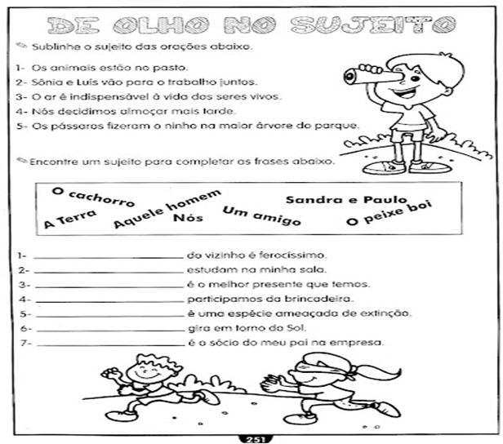

Agora vamos brincar um pouco, afinal, é Páscoa!!

Primeiro, que tal uma receita deliciosa?

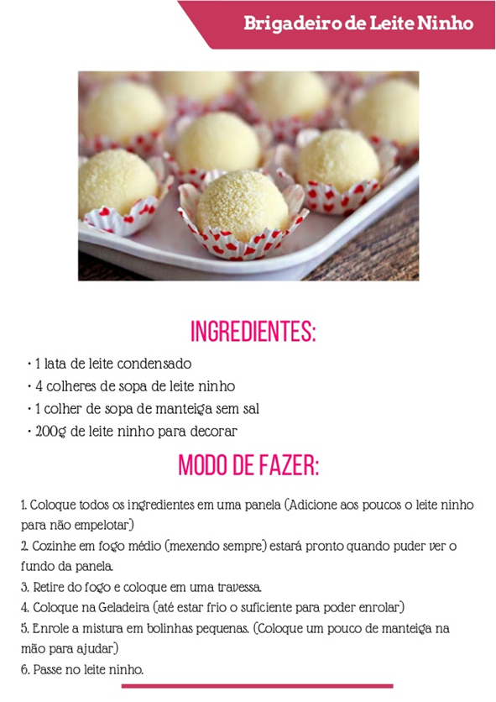

Agora que você já adoçou seu dia, vamos pensar um pouquinho. Que Páscoa queremos para nós e para nossas famílias?

………………………………………………………………………………………………………………………………………………………………………………………………………………………………………………………………………………………………………………………………………………………………………………………………………………………………………………………………………………………………………………………………………………………………………………………………………………………………………………………………………………………………………………………………………………………………………………………………………………………………………………………………………………………………………………………………………………………………………………………………………………………...

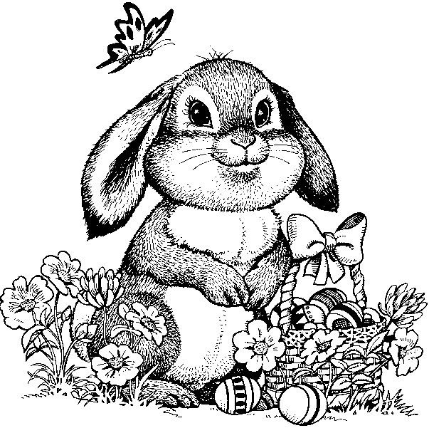

**Escola Municipal de Ensino Fundamental “Arnaldo Francisco dos Santos”**

**Galvão/SC, _____ de_______________ de 2021.**

**Professora: LIDIANE ARTUSO DE ALMEIDA**

**Aluno(a): __________________________________Turma: 7º ano**

**Componente Curricular: MATEMÁTICA**

Divisão:

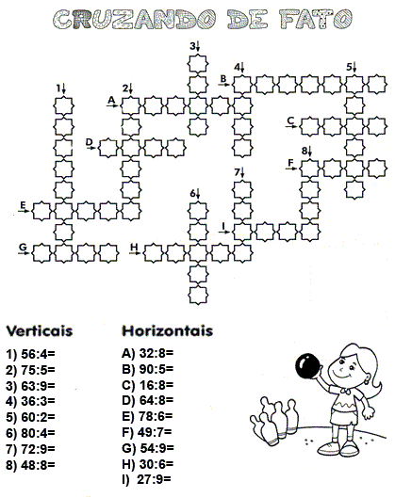

**Atividades do livro didático: Fazer as respostas no caderno:**

**Página: 19 atividade número 1; letras a,b,c.**

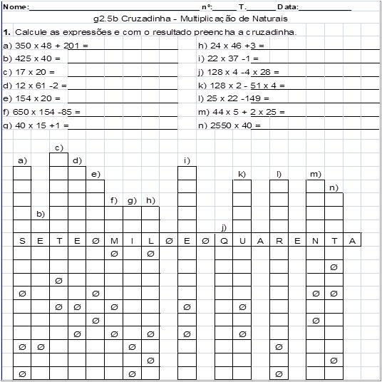

**Escola Municipal de Ensino Fundamental “Arnaldo Francisco dos Santos”**

**Galvão/SC, ____ de _________________________ de 2021.**

**Professora: Rubieli Aparecida Garbin**

**Aluno(a):_______________________________________ Turma: 7º ano**

**Disciplina: Ensino Religioso**

**DIVERSIDADE**

**1º** Leia o texto, reflita sobre o assunto e responda as questões.

Conhecer a diversidade!

Imagine um mundo em que todas as pessoas são iguais. Ou, um planeta onde só existe uma cor. Ou, ainda, um universo que tem apenas uma espécie de animal e uma de vegetal. Você gostaria de viver nesses lugares? Cada um é de um jeito! Se nem os polegares das mãos são iguais, menos ainda são os gostos, os pensamentos e as ações. Nas diferenças, nós nos completamos, por isso é preciso que nos respeitemos, ninguém deve se achar superior porque gosta de algo diferente ou porque nasceu em determinado país ou em certa região. Nem por ser homem ou mulher. É preciso saber conviver com as diferenças e saber respeitar as pessoas como elas são.

Fonte: Filosofia e Vida 5 Gabriel Chalita pág.18.

**2º** Os seres humanos são ao mesmo tempo iguais, mas também diferentes. Retire do texto dois exemplos de diferença. R:_______________________________________________________________________________________________________________________________________________________________________________________________________

**3º** Para você, qual a importância de aceitarmos nossas diferenças?

R:_______________________________________________________________________________________________________________________________________________________________________________________________________

**4º** Pensando nisso, através deste desenho, reflita sobre suas qualidades, escolha 5 delas e escreva-as abaixo, em seguida pinte-o.

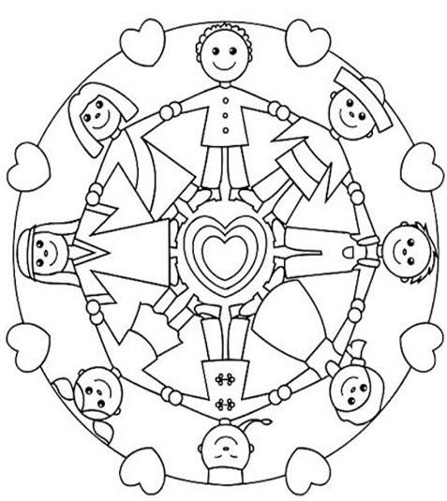

1_____________________________

2_____________________________

3_____________________________

4_____________________________

5____________________________

**Escola Municipal de Ensino Fundamental “Arnaldo Francisco dos Santos”**

**Galvão/SC, ____ de _________________________ de 2021.**

**Professora: Silvana Grigolo Ferreira**

**Aluno(a):_______________________________________ Turma: 7º ano**

**Disciplina: Ciências**

**Atividades remotas**

**BIODIVERSIDADE.**

Biodiversidade significa a variedade de vida e engloba a riqueza das espécies, dos genes que contém e dos ecossistemas que constituem o meio ambiente.

O conceito foi inicialmente conhecido por Diversidade Biológica. Porém, a partir da década de 80, ficou mais comum utilizar a biodiversidade como sinônimo para o termo.

A definição mais conhecida de biodiversidade foi definida pela Convenção sobre a Diversidade Biológica, assinada no Brasil, durante a Rio-92. Assim, a biodiversidade significa:

**"a variabilidade de organismos vivos de todas as origens; compreendendo, dentre outros, os ecossistemas terrestres, marinhos e outros ecossistemas aquáticos e os complexos ecológicos de que fazem parte; compreendendo ainda a diversidade dentro de espécies, entre espécies e de ecossistemas".**

Atualmente, a biodiversidade é considerada em três níveis:

* Diversidade de espécies: É a riqueza de espécies existentes. Inclui todos os organismos da Terra, dos mais simples aos mais complexos.
* Diversidade genética: É a diversidade de genes entre os indivíduos de uma espécie.
* Diversidade de ecossistemas: É a diversidade de ecossistemas nos quais as comunidades biológicas habitam e interagem.

Todos os níveis são fundamentais para a sobrevivência das espécies, incluindo da espécie humana.

Os ambientes mais ricos em quantidade de espécies no planeta são: as florestas tropicais, os recifes de corais, os grandes lagos tropicais e as profundezas do mar.

**Biodiversidade Brasileira.**

A **Amazônia**  é a região do planeta com maior biodiversidade. Apesar disso, acredita-se que muitas espécies ainda nem foram conhecidas e descritas pela ciência, o que aumentaria ainda mais o número de espécies.

Acredita-se que a Amazônia possui quase 60% de todas as formas de vida do planeta. Porém, apenas 30% delas são conhecidas pela ciência.

Para se ter uma ideia, podem ser encontradas de 40 a 300 espécies de árvores diferentes por hectare. Na América do Norte, esse número varia entre 4 a 25.

Os insetos constituem a maior parte dos animais da Amazônia.

Grande parte das espécies encontradas na região amazônica são endêmicas, ou seja, só ocorrem lá.

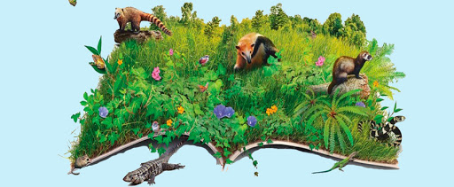

**ATIVIDADES**

**LEIA O TEXTO COM ATENÇÃO E RESPONDA AS SEGUINTES ATIVIDADES.**

1**-**  Por que a biodiversidade brasileira é considerada a maior do mundo?

………………………………………………………………………………………………………………………………………………………………………………………………………………………………………………………………………………………………………………………………………………………………

2- A biodiversidade é dividida em três níveis. Quais são?

……………………………………………………………………………………………………………………………………………………………………………………………………………………………………………………………………………………………………………………………………………………………………………………....

3- O que significa a palavra biodiversidade?

…………………………………………………………………………………………………………………………………………………………………………………………………………………………………………………………

4- No quadro abaixo faça um desenho que represente a biodiversidade de um local. ( Desenhar e colorir).

|  |
| --- |
|  |

**BONS ESTUDOS!!!!**

**Escola Municipal de Ensino Fundamental “Arnaldo Francisco dos Santos”.**

**Galvão/SC, ___ de _________________ de 2021.**

**Professor: Samuel Moschen.**

**Aluno (a):________________________________________ . Turma: 7º ano.**

**Disciplina: História.**

**POVOS E CULTURAS AFRICANAS: BANTOS E IORUBÁS**

Você sabia que o Brasil é o segundo país que mais tem negros no Mundo? Isso quer dizer que, as histórias do Brasil e da África estão profundamente ligadas. Mas como continentes tão distantes podem ter laços culturais e históricos tão próximos? Talvez parte da resposta esteja no numeroso contingente de mais de 4,2 milhões de africanos que, ao longo de mais de três séculos de escravização imposta pelos portugueses, fixaram-se no Brasil. É sobre a diversidade desses povos e culturas da África que ajudaram a construir nosso país que vamos aprender aqui nessa aula**.**

**BANTOS**

Localizados ao sul do deserto do Saara, viveram e vivem ainda hoje o povo chamado banto;

São povos que possuíam uma origem comum e falavam línguas denominadas bantos.

Por volta de 1500 a.C os Bantos partem de onde é a atual República de Camarões e realizam a maior expansão já ocorrida na história da África. Durante esse deslocamento domesticaram plantas e animais e conquistaram povos que viviam da caça e da pesca. Os Bantos eram povos agricultores e tinham domínio de técnicas de metalurgia.

Metalurgia: trabalho que transforma metais em objetos.

**Razões da expansão dos bantos**

Os estudiosos formularam duas teorias para explicar a extraordinária expansão e conquista territorial dos bantos pela África. A primeira defende que, por serem bons agricultores, os bantos conseguiam se alimentar melhor, viver mais tempo e se multiplicar com rapidez; com esse aumento da população, foi preciso buscar novas terras para plantar e viver. Daí a velocidade e a abrangência da expansão banta. Outra teoria associa a expansão dos bantos ao domínio do ferro, com o qual faziam armas mais eficientes. De posse dessas armas, venciam os adversários que iam encontrando pelo caminho, ocupando novos espaços em pouco tempo.

**ATIVIDADE 1:**

Qual das duas explicações você considera mais convincente?

_________________________________________________________________________________________________________________________________________________ .

**REINO DO CONGO**

Localizado na Bacia do Zaire e chamado de Congo pelos portugueses. Os povos que habitam tal região onde se estabelece o Reino do Congo, eram os Bantos.

**A FORMAÇÃO DO REINO DO CONGO**

Sob a liderança de Nimi-a- Lukeni os bantos que ali viviam expandiram seus domínios por meio de guerras, alianças e cobranças de tributos. Nimi-a-Lukeni recebeu o título de Manicongo (senhor do Congo). A principal atividade comercial do Reino do Congo era: o Ferro e o Sal. Foi do Reino do Congo de onde partiram a maioria dos africanos escravizados que desembarcaram no Brasil; Boa parte dos africanos trazidos para o Brasil era falante das línguas Bantas, o que nos influenciou grandemente no português falado em nosso país; Trouxeram consigo inúmeras manifestações culturais, como por exemplo o Jongo e a Congada;

**O LEGADO AFRICANO**

De que a presença da cultura africana em nossa cultura é profunda, talvez o melhor testemunho esteja no português que falamos, no idioma no qual expressamos o que pensamos, sentimos e somos. As línguas Africanas, especialmente o quimbundo (ou idiomas dos ambundos), o quicongo (ou língua dos congos), o umbundo (ou idiomas dos ovimbundos) e o iorubá, marcaram profundamente não só o vocabulário do português do Brasil, mas também a construção das frases, e a fonética, ou a maneira como pronunciamos as palavras. Poucos se dão conta de que os verbos cochichar, cochilar, fungar, xingar e zangar, os substantivos bagunças, caçula, cafuné, carimbo, fuxico, fuzarca, garapa, lenga-lenga, molambo, quitanda, quitute, sunga e tanga, os adjetivos capenga, dengoso, encabulado e zonzo e numerosíssimos outros termos que usamos no dia a dia são de origem africana. E o que fazem os portugueses, quando têm de zangar com o caçula dengoso que estava cochilando durante uma lenga-lenga como esta? Eles se irritam ou se aborrecem com o benjamim manhoso que dormitava durante esta conversa enfadonha.

**ATIVIDADE 2:**

1. Que línguas africanas marcaram profundamente nosso vocabulário português do Brasil?

________________________________________________________________________________________________________________________________________________________________________________________________________ .

1. Cite 4 exemplos de palavras de origem africana no nosso português.

________________________________________________________________________________________________________________________________________________________________________________________________________ .

**IORUBÁS**

Na África ocidental viveram povos muito importantes na formação histórica e cultural do Brasil, entre esses povos, os Iorubás merecem destaque.

Na economia praticavam o comércio de:

* pele de leopardo.
* pimenta.
* marfim.
* nóz-de-cola.

**ATIVIDADE 3:**

Quais os principais materiais que impulsionaram a economia dos povos Iorubás?

1. ( ) Pele de leopardo, pimenta, marfim, metal e nóz-de-cola.
2. ( ) Pele de girafa, pimenta, marfim e sal.
3. ( ) Pele de onça, pimenta, marfim, metal e nóz-de-cola.
4. ( ) Noz-de-cola e ouro.

**IORUBÁS NO BRASIL**

Segundo o estudioso Pierre Verger, foi principalmente após 1830, quando os muçulmanos destruíram a cidade de Oió, capital política dos iorubás, que eles foram trazidos para o Brasil como escravos, tendo entrado, em grande número, pelo porto de Salvador. Entre os iorubás aqui chegados havia muitos sacerdotes, príncipes, líderes políticos e artistas, que foram empregados, sobretudo, em trabalhos urbanos e domésticos, na cidade de Salvador e no Recôncavo Baiano.

**Escola Municipal de Ensino Fundamental “Arnaldo Francisco dos Santos”**

**Galvão/SC, ____ de ___________________ de 2021.**

**Professora: Lidimara Cunico Cenci**

**Aluno(a):________________________________________Turma: 7º ano**

**Disciplina: Ed.Física**

Vamos dar continuidade na modalidade de VOLEIBOL.

Você assistiu o vídeo sobre os movimentos de ataque, manchete e toque?

Então você irá repetir estes movimentos diversas vezes como na semana passada.

A ATIVIDADE FÍSICA É MUITO MAIS IMPORTANTE NESTE MOMENTO!!! NÃO FIQUE PARADO!!!

**Escola municipal de Ensino Fundamental “Arnaldo Francisco dos Santos”.**

**Galvão/SC, ___ de _________________ de 2021.**

**Professor: GENOEVA LURDES MACULAN.**

**Aluno (a):____________________________________. Turma: 7º ano**

**Disciplina: GEOGRAFIA.**

Leia com atenção os textos do livro didático sobre: “o capitalismo industrial e a transformação do espaço geográfico brasileiro”. Páginas 25, 26 e 27.

Para realizar as atividades a seguir você utilizará os textos do livro didático página 25 até a 27. Fazer em uma folha do caderno e colar junto com a apostila.

1. Em que período e em que país surgiu o capitalismo Industrial?

2. O que o capitalismo industrial substituiu?

3. Junto com o capitalismo industrial que se propagou pelo mundo que outras mudanças ocorreram no mundo do trabalho?

4. Mesmo a revolução industrial ter ocorrida nos países europeus e no Japão, o Brasil ainda era fornecedor de matéria prima. Por que isso acontecia?

5. Cite as 4 transformações que ocorreram a partir de 1930 no Brasil, explicando cada uma delas.

6. O que aconteceu com os povos indígenas durante a ocupação do território brasileiro?

7. Leia com atenção o texto sobre os indígenas pg 27 e responda:

a) Qual a relação entre a visão preconceituosa sobre os indígenas como cruéis, bárbaros, preguiçosos e a disputa pela posse da terra? Utilize trechos do texto para justificar sua resposta.

b) Imagine que você tenha sido convidado a defender os direitos de povos indígenas ou outras minorias. O que você diria?

c) Como alguns religiosos viam os nativos durante o processo de colonização?

**Escola municipal de Ensino Fundamental “Arnaldo Francisco dos Santos”.**

**Galvão/SC, ___ de _________________ de 2021.**

**Professor: VILMA LAUX BETT.**

**Aluno (a):____________________________________. Turma: 7º ano**

**Componente Curricular:ARTE.**

Na apostila passada falamos sobre, Elementos da composição visual, luz e sombra.

No desenho abaixo, use a luz e a sombra na paisagem de forma que se perceba a direção do sol (LUZ) e a posição dos elementos( SOMBRA). Poderá desenhar o sol para facilitar o trabalho.

Caso tenha dúvidas de como fazer, chame a prof. no celular no particular.

